Ai sigg.ri Soci
della Compagnia dell’Armanàc
Loro Sedi

OGGETTO: Convocazione Assemblea ordinaria

A norma dell’art. 13 dello Statuto, la S.V. è invitata a partecipare all’assemblea ordinaria presso la Biblioteca Civica di Santhià, via Dante n. 4, in prima convocazione per il giorno 17 gennaio 2011, alle ore 23. In caso di numero insufficiente, l’assemblea è indetta in seconda convocazione il giorno martedì 18 gennaio 2011, alle ore 21,00, con il seguente ordine del giorno:

1. Relazione annuale con esame bilancio consuntivo 2010 e preventivo 2011
2. Programmazione attività 2011
3. Rinnovo del Consiglio Direttivo
3. Tesseramenti
6. Varie ed eventuali

Si ricorda che potranno partecipare al voto assembleare soltanto coloro che alla suddetta data saranno in regola con la quota associativa 2011 (che può essere regolarizzata anche in tale occasione).

E’ ammessa una sola delega.

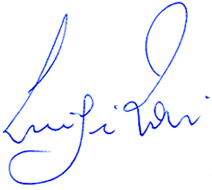
Santhià, 07 gennaio 2011
Il Presidente

Il presente invito è trasmesso via email ai soci in possesso della relativa casella di posta elettronica e a mezzo posta a chi non ha comunicato un indirizzo email.

DELEGA

Il sottoscritto, …………………………………………. Socio della Compagnia dell’Armanàc,

impossibilitato a presenziare all’assemblea ordinaria del 18 gennaio 2011, delego a rappresentarmi

il socio sig. ………………………………………...............

data: …………………… Firma: ………………………………………………………….

